Приложение 1.5.4.

**«Упражнения для развития мелкой моторики»**

**Игры с предметами домашнего обихода**

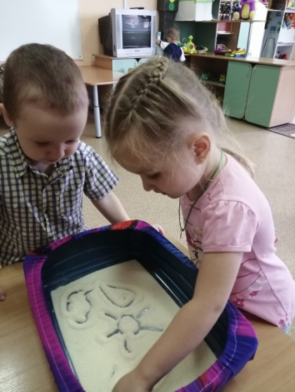**Игры с крупой.**

Возьмите яркий поднос. Тонким равномерным слоем рассыпьте по подносу любую мелкую крупу. Проведите пальчиком ребенка по крупе. Получится яркая контрастная линия. Позвольте малышу самому нарисовать несколько хаотических линий. Затем попробуйте вместе нарисовать какие-нибудь предметы (забор, дождик, волны), буквы и т.д

**Игры с пуговицами.**

Подберите пуговицы разного цвета и размера. Сначала выложите рисунок сами, затем попросите малыша сделать то же самостоятельно. После того, как ребенок научится выполнять задание без вашей помощи, предложите ему придумывать свои варианты рисунков. Из пуговичной мозаики можно выложить неваляшку, бабочку, снеговика, мячики, бусы и т.д.

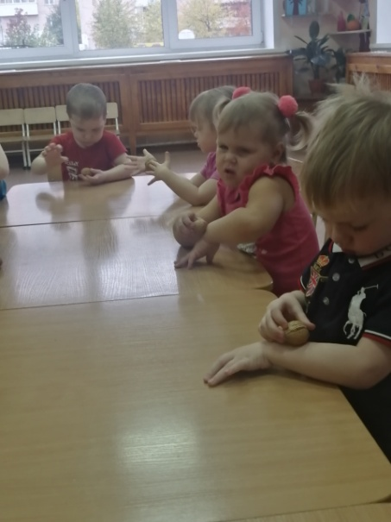**Игры с орехами.**

Ребёнок катает грецкий орех между ладонями и приговаривает:

"Я катаю мой орех,

Чтобы стал круглее всех"

**Игра с горохом и фасолью.**

1.Насыпаем в кастрюлю 1 кг гороха или фасоли. Ребёнок запускает туда руки и изображает, как месят тесто, приговаривая:

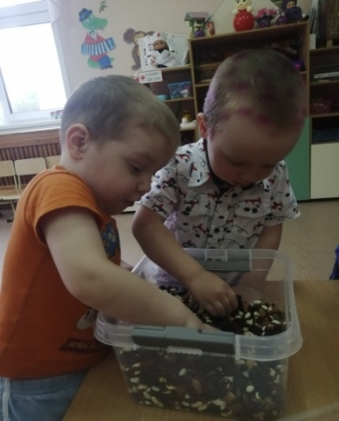 "Месим, месим тесто,

Есть в печи место.

Будут-будут из печи

Булочки и калачи".

2. Насыпаем в кружку сухой горох. Ребёнок на каждый ударный слог перекладывает горошины по одной в другую кружку. Сначала одной рукой, затем двумя руками одновременно, попеременно большим и средним пальцами, большим и безымянным, большим и мизинцем. Четверостишия подбираются любые.

3.Насыпаем горох на блюдце. Ребёнок большим и указательным пальцами берёт горошину и удерживает её остальными пальцами (как при сборе ягод), потом берёт следующую горошину, потом ещё и ещё - так набирает целую горсть. Можно делать это одной или двумя руками.

**Игры с пробками.**

Две пробки от пластиковых бутылок кладем на столе резьбой вверх. Это - "лыжи". Указательный и средний пальцы встают в них, как ноги. Двигаемся на "лыжах", делая по шагу на каждый ударный слог: "Мы едем на лыжах, мы мчимся с горы, Мы любим забавы холодной зимы".То же самое можно попробовать проделать двумя руками одновременно.

**Игры с прищепками.**

1. Бельевой прищёпкой (проверьте на своих пальцах, чтобы она не была слишком тугой) поочередно "кусаем" ногтевые фаланги (от указательного к мизинцу и обратно) на ударные слоги стиха:

"Сильно кусает котенок-глупыш,

Он думает, это не палец, а мышь. (Смена рук.)

Но я же играю с тобою, малыш,

А будешь кусаться, скажу тебе: "Кыш!".

2. Вешать бельё, используя прищепки (нужно натянуть верёвку для ребёнка).

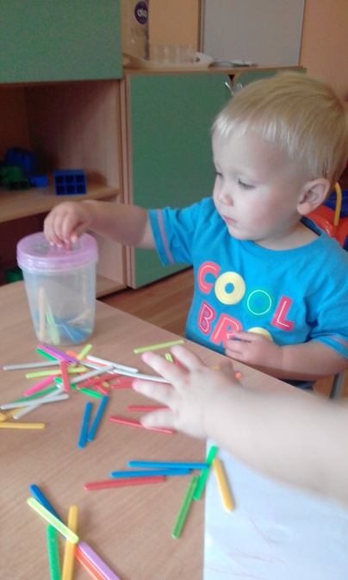**Игры с палочками.**

1. Ребёнок собирает спички (или счетные палочки) одними и теми же пальцами разных рук (подушечками): двумя указательными, двумя средними и т.д.

2. Строим "сруб" из спичек или счетных палочек. Чем выше и ровнее сруб, тем лучше.

**Игры с веревками.**

1. Берём веревку (толщиной с мизинец ребёнка) и завязываем на ней 12 узлов. Ребёнок, перебирая узлы пальцами, на каждый узел называет месяц года по порядку. Можно сделать подобные приспособления из бусин, пуговиц и т.д.

2. Натягиваем верёвку на уровне плеч ребёнка и даём ему несколько бельевых прищепок. На каждый ударный слог ребёнок цепляет прищепку к верёвке:

"Прищеплю прищепки ловко

Я на мамину верёвку".

Ребёнок комкает, начиная с уголка, носовой платок (или полиэтиленовый мешочек) так, чтобы он весь уместился в кулачке.

**Игры с подручными средствами.**

Возьмите решётку для раковины (обычно она состоит из множества клеточек). Ребёнок ходит указательным и средним пальцами, как ножками, по этим клеткам, стараясь делать шаги на каждый ударный слог. "Ходить" можно поочередно то одной, то другой рукой, а можно - и двумя одновременно, говоря:

"В зоопарке мы бродили,

К каждой клетке подходили

И смотрели всех подряд:

Медвежат, волчат, бобрят".

Берём пельменницу. Ее поверхность, как вы помните, похожа на соты. Малыш двумя пальцами (указательным и средним) изображает пчелу, летающую над сотами:

"Пальцы, как пчелы, летают по сотам

И в каждую входят с проверкою: что там?

Хватит ли мёда всем нам до весны,

Чтобы не снились голодные сны?".

**Игра «Помоги маме».**

1. Очищать крутые яйца. Чистить мандарины.
2. Разбирать расколотые грецкие орехи (ядра от скорлупок). Очищать фисташки.
3. Собирать с пола соринки. Помогать собирать рассыпавшиеся по полу предметы (пуговицы, гвоздики, фасоль, бусинки).
4. Помогать сматывать нитки или верёвку в клубок (О том, кто их размотал лучше умолчать).
5. Отвинчивать различные пробки - у канистр с водой, пены для ванн, зубной пасты и т.п.
6. Помогать перебирать крупу.
7. Рвать, мять бумагу и набивать ей убираемую на хранение обувь.
8. Собирать на даче или в лесу ягоды.
9. Доставать что-то из узкой щели под шкафом, диваном, между мебелью.
10. Вытирать пыль.
11. Включать и выключать свет.
12. Затачивать карандаши (точилкой). Стирать нарисованные каракули ластиком.

**Игра «Резиночка».**

Для этого упражнения можно использовать резинку для волос диаметром 4-5 сантиметров. Все пальцы вставляются в резинку. Задача состоит в том, чтобы движениями всех пальцев передвинуть резинку сначала в одну, а затем в другую сторону. Выполняется сначала одной, потом другой рукой.

**Игры с рисованием.**

Если у ребёнка плохо развита мелкая моторика и ему трудно обучаться письму, то можно поиграть в игры с рисованием. Скажем, обводить наперегонки квадратики или кружочки, или продвигаться по нарисованному заранее лабиринту. Сейчас в продаже есть много разных трафаретов всевозможных геометрических фигур, животных, но в принципе, их легко изготовить и самим.